Karya Tulis Ilmiah
Studi Literatur Formulasi Sediaan Gel Ekstrak Tanaman



Oleh :
Aulia Syafira Oktavia
P2.31.39.0.17.023

JURUSAN FARMASI
POLITEKNIK KESEHATAN KEMENKES JAKARTA II
2020

Studi Literatur Formulasi Sediaan Gel Ekstrak Tanaman

Karya Tulis Ilmiah
Diajukan sebagai salah satu syarat memperoleh gelar
Ahli Madya Kesehatan bidang Farmasi


Oleh:
Aulia Syafira Oktavia
P2.31.39.0.17.023

JURUSAN FARMASI
POLITEKNIK KESEHATAN KEMENKES JAKARTA II
2020

HALAMAN PERNYATAAN BEBAS PLAGIAT

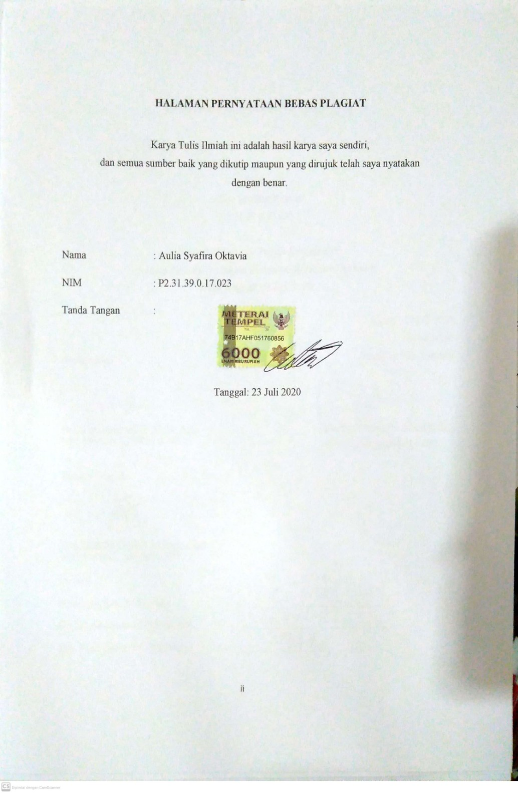

PENGESAHAN KARYA TULIS ILMIAH

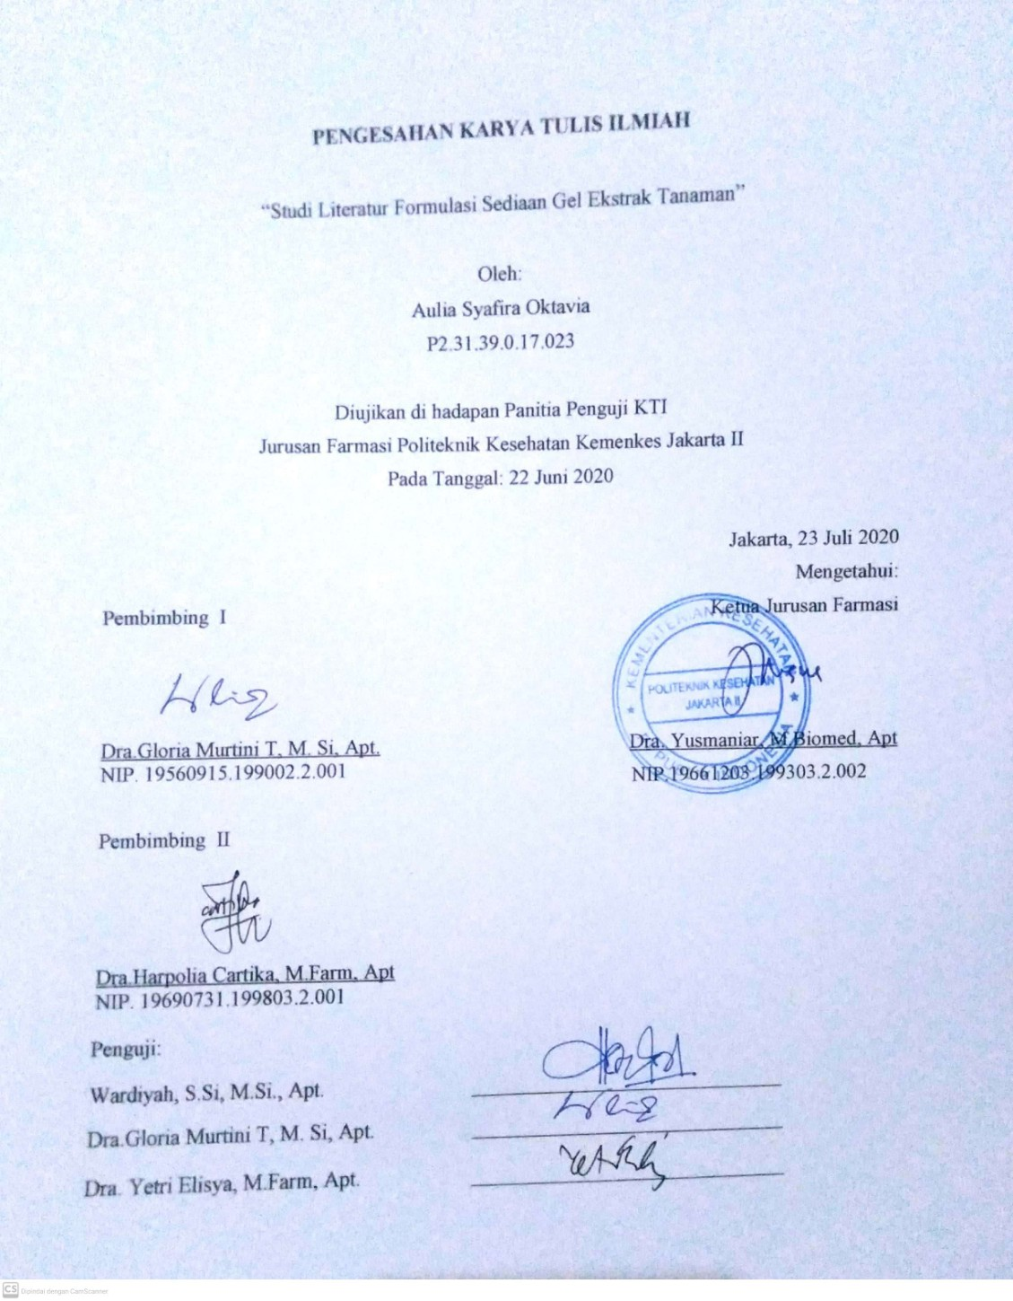

HALAMAN PERNYATAAN PERSETUJUAN PUBLIKASI

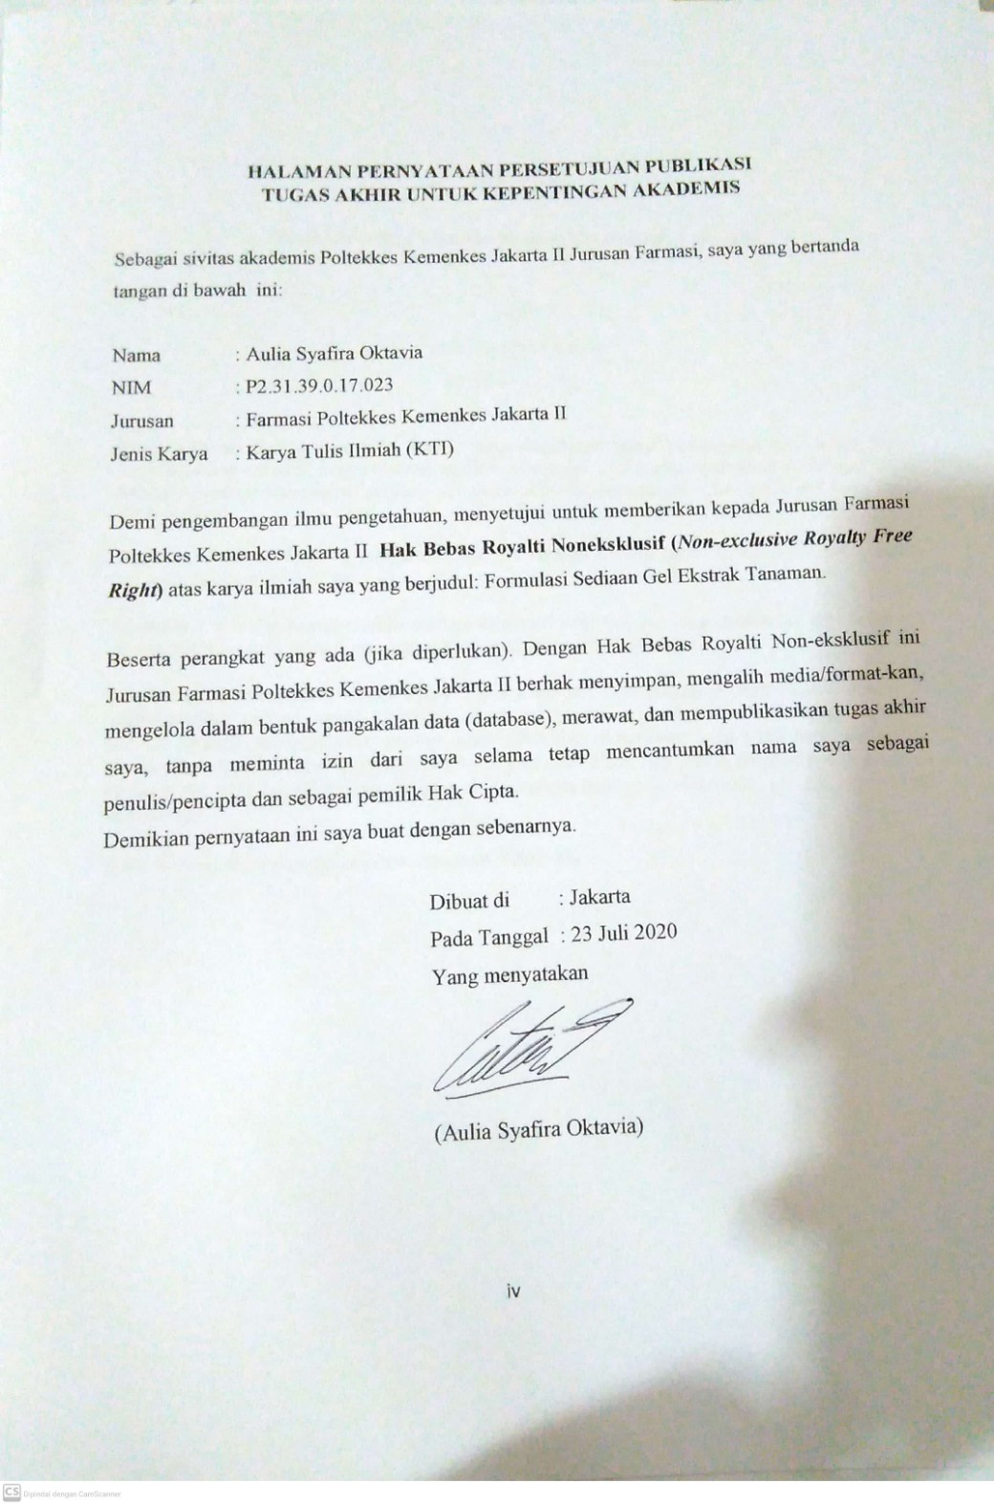

ABSTRAK

Studi Literatur Formulasi Sediaan Gel Ekstrak Tanaman

Oleh:
Aulia Syafira Oktavia
P2.31.39.0.17.023

Pendahuluan: Bahan alam tidak hanya dapat digunakan untuk pengobatan oral, tetapi dapat juga dijadikan zat aktif dalam sediaan topikal seperti gel. Gelling agent digunakan sebagai basis dalam penyusun konsistensi sediaan gel yang akan mempengaruhi sifat fisika gel serta hasil akhir sediaan.
Tujuan: Untuk mengetahui pengaruh CMC-Na sebagai gelling agent dalam formulasi sediaan gel melalui evaluasi fisik gel.

Metode: Penelitian menggunakan metode kualitatif kepustakaan yang bersumber dari beberapa jurnal. Analisis data yang digunakan adalah analisis anotasi bibliografi.

Hasil dan Kesimpulan: Berdasarkan hasil penelitian didapatkan 5 formulasi sediaan gel menggunakan gelling agent CMC-Na. Hasil pengujian organoleptik dan homogenitas dari kelima formula menggunakan gelling agent CMC-Na didapatkan hasil yang baik. Kemudian diperoleh bahwa terdapat pengaruh variasi konsentrasi CMC-Na dalam formulasi dan evaluasi sediaan gel. Hal ini dibuktikan dengan adanya perbedaan pada viskositas, pH dan daya sebar sediaan gel.

Kata Kunci: formulasi gel, ekstrak tanaman, CMC-Na

ABSTRACT

A Literature Study Of Plant Extract Gel Formulation

By:
Aulia Syafira Oktavia
P2.31.39.0.17.023

Introduction: Natural ingredients can not only be used for oral medication, but can also be used as active substances in topical preparations such as gel. Gelling agent is used as a basis in preparing the consistency of the gel preparation which will affect the physical properties of the gel and the final result of the preparation.

Objective: To determine the effect of CMC-Na as a gelling agent in gel preparation formulations through physical evaluation of the gel.

Methods: The study used a qualitative bibliography method sourced from several journals. Analysis of the data used is bibliographic annotation analysis.

Results and Conclusions: Based on the results of the study obtained 5 gel formulations using CMC-Na gelling agent. The results of organoleptic testing and homogeneity of the five formulas using CMC-Na gelling agent obtained good results. Then it was found that there was an influence of variations in the concentration of CMC-Na in the formulation and evaluation of gel preparations. This is evidenced by the differences in viscosity, pH and spreadability of the gel preparation.

Keywords: gel formulation, plant extracts, CMC-Na

KATA PENGANTAR

Puji syukur penulis panjatkan kehadirat Tuhan Yang Maha Esa karena atas berkat dan rahmat Nya, penulis dapat menyelesaikan Karya Tulis Ilmiah yang berjudul “Studi literature Formulasi Gel Pembersih Tangan Ekstrak Tanaman”. Penulisan Karya Tulis Ilmiah ini dilakukan dalam rangka memenuhi salah satu syarat guna memperoleh gelar Ahli Madya Farmasi. Penulis menyadari banyaknya bantuan dan bimbingan dari berbagai pihak, dari awal kuliah sampai selesai penyusunan karya tulis ilmiah ini, merupakan sesuatu penyemangat yang berharga bagi diri Penulis. Oleh karena itu, Penulis mengucapkan terima kasih kepada:
- Ibu Dra. Yusmaniar, M.Biomed, Apt selaku Ketua Jurusan Farmasi Poltekkes Kemenkes Jakarta II;
- Ibu Dra. Gloria Murtini Tanzil, M.Si., Apt selaku pembimbing akademik dan sebagai dosen pembimbing pertama yang senantiasa memberikan nasihat dan saran kepada penulis dalam menyelesaikan masalah selama masa perkuliahan, dan senantiasa meluangkan waktu untuk memberikan arahan, masukan, serta semangat sehingga penulis dapat menyelesaikan KTI ini;
- Ibu Dra. Harpolia Cartika, M.Farm, Apt. selaku pembimbing kedua yang telah meluangkan waktunya untuk membimbing penulis sehingga penulis dapat menyelesaikan KTI ini;
- Ibu, Ayah, Kakak Muhammad Alifka Rizky dan Adik Riza Aniska Rizky yang selalu memberikan doa, dukungan baik moril ataupun materil, serta menjadi material dan moral untuk penulis, yang selalu hadir memberikan keyakinan, dukungan, semangat dan hiburan untuk penulis;
- Seluruh staf dan dosen Jurusan Farmasi Politeknik Kesehatan Kementrian Kesehatan Jakarta II yang telah membantu dalam menyelesaikan karya tulis ini.

- Kepada sahabat terdekat penulis Khaerunnisa dan Salsabila Safitri yang telah menghadapi rintangan bersama, susah bersama, pusing bersama, memberikan semangat dan membantu dalam menyelesaikan karya tulis ini.
- Kepada teman-teman lab terdekat penulis Bella Asahida Ave dan Brenda Julia Resa yang telah memberikan semangat dalam menyelesaikan karya tulis ini.
- Kepada teman tercinta Ryan Steven yang selalu mendukung dan memberikan semangat dalam menyelesaikan karya tulis ini.
- Kepada teman yang telah membantu penulis Rifki Fauzan.
- Teman-teman PKL Maya Wulandari dan Zahra Mustika yang memberikan canda tawa dan semangat dalam menyelesaikan karya tulis ini.
- Teman satu bimbingan Aria Sunanda, Rega Ardiwan, Ismi Islamiyati, Sita Okctavia, Saddam Husaein.
- Teman-teman lokal A dan semua angkatan 2017 yang telah berjuang sama-sama selama perkuliahan.
- Semua pihak yang tidak disebutkan satu persatu yang telah membantu dalam terlaksananya penulisan KTI ini.
Akhir kata, Penulis berharap Allah SWT berkenan membalas segala kebaikan semua pihak yang telah membantu. Semoga Karya Tulis Ilmiah ini membawa manfaat bagi pengembangan ilmu.

Jakarta, Juni 2020

Penulis

DAFTAR ISI

HALAMAN PERNYATAAN BEBAS PLAGIAT ii
PENGESAHAN KARYA TULIS ILMIAH iii
HALAMAN PERNYATAAN PERSETUJUAN PUBLIKASI iv
ABSTRAK v
KATA PENGANTAR vii
DAFTAR ISI ix
DAFTAR TABEL xi
DAFTAR LAMPIRAN xii
BAB I 1
PENDAHULUAN 1
1.1 Latar Belakang 1
1.2 Rumusan Masalah 3
1.3 Tujuan Penelitian 3
1.4 Manfaat Penelitian 4
1.4.1 Bagi Penulis 4
1.4.2 Bagi Akademik 4
BAB II 5
TINJAUAN PUSTAKA 5
2.1 Gel 5
2.2 Evaluasi Fisik Gel 9
BAB III 10
METODE PENELITIAN 10
3.1 Jenis Penelitian 10
3.2 Sumber Data 10
3.3 Metode Pengumpulan Data 10
3.4 Metode Analisis Data 11
BAB IV 12
HASIL DAN PEMBAHASAN 12

4.1 Formulasi Sediaan Gel 13
BAB V 17
KESIMPULAN DAN SARAN 17
5.1 Kesimpulan 17
5.2 Saran 17
DAFTAR PUSTAKA 18
LAMPIRAN 21

DAFTAR TABEL

Tabel 4.1 Analisi Grid Jurnal Formulasi Sediaan Gel………………….....…………12
Tabel 4.2 Formulasi Sediaan Gel dengan Variasi Konsentrasi Basis ……………….13
Tabel 4.3 Hasil Evaluasi Fisik Gel dengan Variasi Konsentrasi Basis…………...…14

DAFTAR LAMPIRAN

Lampiran 1 Abstrak Ref³............................................………………........……….…21
Lampiran 2 Abstrak Ref⁴......................................................................................…...22
Lampiran 3 Abstrak Ref⁵.…...............................................................…………….…23
Lampiran 4 Abstrak Ref⁶.............................................................................................24
Lampiran 5 Abstrak Ref⁷.............................................................................................25

BAB I

PENDAHULUAN

1.1 Latar Belakang
Indonesia sebagai negara dengan sumber daya alam yang memiliki keanekaragaman hayati nomor dua di dunia setelah Brazil berpeluang sebagai produsen produk-produk yang mengandalkan bahan baku dari alam.¹ Penggunaan obat bahan alam / obat tradisional di Indonesia sudah dimulai dari zaman dahulu dan cenderung terus meningkat dari tahun ke tahun. Kecenderungan ini terjadi tidak saja di negara-negara berkembang, akan tetapi juga pada negara-negara maju. Peningkatan tersebut didorong karena semakin banyaknya data penelitian ilmiah mengenai bukti keamanan dan khasiat obat bahan alam. Di samping itu berbagai pengalaman membuktikan bahwa tidak semua obat kimia efektif untuk pengobatan beberapa jenis penyakit dan sediaan obat bahan alam harganya relatif lebih terjangkau, mudah diperoleh, relatif lebih aman serta memiliki efek samping yang minimal.² Bahan alam misalnya tumbuhan tidak hanya digunakan sebagai obat oral, tetapi dapat pula dijadikan sebagai zat aktif dalam pembuatan sediaan. Banyak tanaman yang telah dibuat dalam formulasi sediaan, diantaranya adalah daun ketepeng cina³, daun lidah mertua⁴, daun jambu biji⁵, kulit bawang merah⁶ dan daun cocor bebek.⁷
Formulasi suatu produk farmasi meliputi kombinasi dari satu atau lebih bahan dengan zat obat untuk menambahkan keefektifan produk tersebut dan kemampuan diterima. Perlu diperhatikan untuk setiap kombinasi dua bahan atau lebih untuk memastikan apakah terjadi interaksi merugikan atau tidak. Jika terjadi interaksi yang tidak diinginkan, maka perlu sehingga reaksi yang tidak diinginkan tadi dapat dihilangkan atau dikurangi. Bahan tambahan bisa ditambahkan ke suatu formulasi untuk memberikan kestabilan yang dibutuhkan dan kemanjuran terapi.⁸
Sediaan topikal adalah sediaan yang diberikan melalui kulit dan membran mukosa pada prinsipnya menimbulkan efek lokal. Pemberian topikal dilakukan dengan mengoleskannya di suatu daerah kulit, memasang balutan lembab, merendam bagian tubuh dengan larutan, atau menyediakan air mandi yang dicampur obat. Sediaan topikal merupakan sediaan obat yang ditujukan untuk mendapat efikasi maksimal zat aktif obat dan menyediakan alternative pilihan dalam bentuk sediaan yang terbaik. Beberapa contoh sediaan topikal adalah, lotion, salep, krim, gel, dan lain-lain.⁹
Gel merupakan sediaan semisolid yang dapat memberikan sensasi lembut dan nyaman digunakan untuk sediaan topikal. Kandungan air yang tinggi dalam basis gel dapat menyebabkan terjadinya hidrasi pada luka eksisi sehingga akan memudahkan penetrasi obat melalui kulit¹⁰.Sediaan gel digunakan oleh masyarakat karena memiliki nilai estetika yang baik, yaitu transparan,mudah merata jika dioleskan pada kulit tanpa penekanan, member sensasi dingin, tidak menimbulkan bekas di kulit dan mudah digunakan¹¹.
Gelling agent digunakan sebagai basis dalam penyusun konsistensi sediaan gel yang akan mempengaruhi sifat fisika gel serta hasil akhir sediaan. Gelling agent yang umumnya dipakai yaitu CMC-Na. CMC-Na stabil walaupun higroskopis,⁸ digunakan untuk meningkatkan viskositas dalam formulasi sediaan oral dan topikal. CMC-Na merupakan suatu sediaan yang tidak toksik, tidak iritan, dan tidak menimbulkan hipersensitivitas pada penggunaan topikal. CMC-Na dengan konsentrasi 3-6% digunakan untuk menghasilkan gel serta digunakan sebagai basis pembuatan pasta.¹² CMC-Na merupakan polimer turunan selulosa yang cepat mengembang bila diberikan bersama air panas mempunyai sifat netral, campurannya jernih, daya ikat terhadap zat aktif kuat. Basis CMC-Na terdapat kelebihan apabila dibandingkan basis carbopol yang bersifat asam, nilai daya sebar basis CMC-Na yang lebih tinggi, dan apabila gel dengan basis CMC-Na diberi ekstrak hasilnya tidak mempengaruhi daya sebar, berbeda dengan gel basis carbopol apabila diberi penambahan ekstrak mengakibatkan penurunan nilai daya sebar. Sediaan gel ekstrak daun cocor bebek dengan basis CMC-Na memberikan susunan formula yang homogen serta pH CMC-Na sebesar 6, yang masuk rentang pH kulit yaitu 4,5-7,0 sehingga basis gel CMC-Na tidak mengiritasi kulit.⁷
Untuk mendapatkan formulasi gel yang baik, diperlukan formula gel yang mengandung bahan-bahan yang cocok dengan konsentrasi yang sesuai, selain itu evaluasi fisik meliputi : organoleptis, pH dan homogenitas, viskositas dan daya sebar terhadap sediaan dilakukan untuk mendapatkan gel pembersih tangan yang baik sesuai dengan estetika untuk mendapatkan gel yang baik.¹³
Berdasarkan latar belakang di atas, maka penulis tertarik untuk membahas formulasi sediaan gel dari beberapa ekstrak tanaman dengan menggunakan CMC-Na sebagai gelling agent sehingga diperoleh formulasi gel yang paling baik melalui evaluasi fisik gel.

1.2 Rumusan Masalah
1. Bagaimana formulasi sediaan gel menggunakan CMC-Na sebagai gelling agent melalui evaluasi fisik gel?

1.3 Tujuan Penelitian
- Untuk mengetahui pengaruh CMC-Na sebagai gelling agent dalam formulasi sediaan gel melalui evaluasi fisik gel

1.4 Manfaat Penelitian

1.4.1 Bagi Penulis
Menambah wawasan penulis mengenai pemanfaatan bahan alam sebagai sediaan obat khususnya pembuatan sediaan topikal dan mengaplikasikan ilmu yang diperoleh selama perkuliahan.

1.4.2 Bagi Akademik
1. Menambah literatur perpustakaan kampus Poltekkes Kemenkes Jakarta II Jurusan Farmasi tentang pembuatan sediaan topikal dari bahan alam.
2. Sebagai bahan penelitian lanjutan mengenai bahan alam potensial untuk dijadikan sediaan obat.

BAB II

TINJAUAN PUSTAKA

2.1 Gel
1. Definisi Gel
Menurut Farmakope Indonesia edisi IV hal 7, gel atau disebut jeli merupakan sistem semipadat terdiri dari suspensi yang dibuat dari partikel anorganik yang kecil atau molekul organikk yang besar, terpenetrasi oleh suatu cairan. Gel adalah sediaan bermassa lembek, berupa suspensi yang dibuat dari zarah kecil senyawaan organik atau makromolekul senyawa organik, masing-masing terbungkus dan saling terserap oleh cairan.¹⁴ Menurut Ansel, gel didefinisikan sebagai suatu sistem setengah padat yang terdiri dari suatu dispersi yang tersusun baik dari partikel anorganik yang terkecil atau molekul organik yang besar dan saling diresapi cairan.¹⁵
Basis yang digunakan sediaan gel dibedakan menjadi dua, yaitu hidrogel dan lipogel. Hidrogel merupakan suatu gel yang berbasis air, merupakan gel yang dapat dioleskan yang terbentuk dari pembengkakan terbatas bahan makromolekul organik dan anorganik yang tergolong dalam heterogel kaya air, dimana kandungan airnya berkisar 80-90%. Hidrogel memiliki banyak keuntungan antara lain, daya sebarnya pada kulit baik, mudah dibilas dengan air, tidak menghambat fungsi fisiologis kulit, dan tidak menyumbat pori-pori. Lipogel merupakan gel yang berbasis lemak. Penggunaan lipogel jika dibandingkan dengan hydrogel semakin sedikit dan mulai berkurang karena dapat menyebabkan ketengikan walaupun sudah ditambahkan dengan stabilisator kimia dan bahan pengawet¹⁶.

2. Penggolongan Gel
Menurut (Farmakope Indonesia Edisi IV), penggolongan sediaan gel dibagi menjadi dua yaitu:¹⁷

- Gel sistem dua fase
Dalam sistem dua fase, jika ukuran partikel dari fase terdispersi relatif besar, massa gel kadang-kadang dinyatakan sebagai magma misalnya magma bentonit. Baik gel maupun magma dapat berupa tiksotropik, membentuk semipadat jika dibiarkan dan menjadi cair pada pengocokan. Sediaan harus dikocok dahulu sebelum digunakan untuk menjamin homogenitas.
- Gel sistem fase tunggal
Gel fase tunggal terdiri dari makromolekul organik yang tersebar sama dalam suatu cairan sedemikian hingga tidak terlihat adanya ikatan antara molekul makro yang terdispersi dan cairan. Gel fase tunggal dapat dibuat dari makromolekul sintetik misalnya karbomer atau gom alam misalnya tragakan.

3. Kelebihan dan Kekurangan Gel
Kelebihan dan kekurangan Gel yaitu :²⁷
- Kelebihan sediaan gel
Untuk hidrogel: efek pendinginan pada kulit saat digunakan, penampilan sediaan yang jernih dan elegan, pada pemakaian di kulit setelah kering meninggalkan film tembus pandang, elastis, mudah dicuci dengan air, pelepasan obatnya baik, kemampuan penyebarannya pada kulit baik.
- Kekurangan sediaan gel
Untuk hidrogel: harus menggunakan zat aktif yang larut di dalam air sehingga diperlukan penggunaan peningkat kelarutan seperti surfaktan agar gel tetap jernih pada berbagai perubahan temperatur, tetapi gel tersebut sangat mudah dicuci atau hilang ketika berkeringat, kandungan surfaktan yang tinggi dapat menyebabkan iritasi dan harga lebih mahal.
Gel dapat digunakan untuk obat yang diberikan secara topikal (non steril) atau dimasukkan ke dalam lubang tubuh atau mata (steril). Untuk mendapatkan gel yang baik, diperlukan formula gel yang mengandung bahan-bahan yang cocok dengan konsentrasi yang sesuai.

4. Komponen Pembentuk Gel
Dalam pembuatan gel digunakan basis gel dan zat tambahan seperti humektan dan pengawet. Profil-profil yang digunakan dalam formula gel pada penelitian ini adalah sebagai berikut.
- Karboksimetilselulosa Natrium (CMC-Na)
CMC-Na merupakan serbuk atau granul, putih sampai krem dan higroskopik. Kelarutan : mudah terdispersi dalam air membentuk larutan koloidal, tidak larut dalam etanol, eter dan pelarut organic lain. Fungsi dari CMC-Na adalah sebagai penstabil , coating agent, suspending agent, desintegran pada tablet dan kapsul, bahan pengisi pada tablet dan mampu meningkatkan viskositas dan water absorbing agent¹². pH antara 6,5 dan 8,5. Konsentrasi 3-6% ¹⁸
- Gliserin
Gliserin atau gliserol merupakan cairan kental, jernih, tidak berwarna, tidak berbau, berasa manis, dan memiliki sifat higroskopis. Kelarutan : gliserin mudah bercampur dengan air dan etanol 95% namun tidak larut dalam kloroform, minyak lemak, dan minyak atsiri. Gliserin telah lama digunakan sebagai humektan (moisturizer), yaitu skin conditioning agents yang dapat meningkatkan kelembaban kulit. Humektan merupakan komponen higroskopis yang mengundang air dan mengurangi jumlah air yang meninggalkan kulit. Penggunaan gliserin dalam konsentrasi tinggi diatas 10% dapat menyebabkan terbentuknya titik-titik air atau fenomena sweating pada produk jika disimpan dalam lingkungan yang lembab. Konsentrasi <30%.¹²
- Propilenglikol
Propilen Glikol (C3H8O) merupakan cairan bening, tidak berwarna, kental, tidak berbau, manis dan memiliki rasa yang sedikit tajam menyerupai gliserin. Kelarutan : larut dalam pelarut aseton, kloroform, etanol, gliserin dan air dan dapat melarutkan beberapa minyak esensial. Propilen glikol berfungsi sebagai humektan pada konsentrasi ± 15% (Rowe et al. 2006). ¹²
- Metil Paraben
Metil paraben (C8H8O3) berbentuk hablur kecil, tidak berwarna atau serbuk hablur, putih, tidak berbau atau berbau khas lemah,sedikit rasa terbakar. Kelarutan : sukar larut dalam air dan dalam benzene, mudah larut dalam etanol dan dalam eter. Konsentrasi 0,02-0,3%.¹² Metil paraben termasuk bahan tambahan pangan (BTP) khususnya antijamur yang digunakan secara luas sebagai pengawet untuk makanan, obat-obatan dan kosmetik. Senyawa ini sering ditemukan pada pembiusan local, bertindak sebagai agen bakteriostatik dan pengawet. Nipagin atau metil paraben umumnya digunakan sebagai agen antijamur dalam medium makanan drosophila. Metil paraben diproduksi secara alami dan ditemukan dibeberapa buah-buahan, khususnya blueberry, bersama dengan paraben lain. Bukti bahwa metil atau propilparaben berbahaya pada konsentrasi yang biasanya digunakan dalam perawatan tubuh atau kosmetik tidak ditemukan. Metil dan propilparaben secara umum dianggap aman sebagai pengawet antibakteri pada makanan dan kosmetik. Nipagin di metabolisme oleh bakteri tanah sehingga benar-benar rusak¹⁷.
- Aqua Destilata
Aquadest adalah air murni yang diperoleh dengan cara penyulingan air murni dapat diperoleh dengan cara penyulingan, pertukaran ion, osmosis terbalik atau dengan cara yang sesuai. Air murni lebih bebas kotoran maupun mikroba. Air murni digunakan dalam sediaan–sediaan yang membutuhkan air terkecuali untuk parenteral, aquadest tidak dapat digunakan.¹²

2.2 Evaluasi Fisik Gel
Parameter–parameter yang digunakan dalam evaluasi sediaan fisik penelitian ini adalah adalah :
1. Organoleptis atau penampilan fisik
Analisis organoleptis dilakukan dengan mengamati perubahan sediaan secara subjektif meliputi bentuk, warna dan bau.^{19,20}
2. Uji Homogenitas
Uji homogenitas dilakukan untuk mengetahui apakah pada proses pembuatan gel bahan aktif obat dengan bahan dasarnya dan bahan tambahan lain yang diperlukan tercampur secara homogen, sehingga sediaan yang dihasilkan mudah digunakan dan terdistribusi merata pada kulit.^{19,20}
3. Pemeriksaan pH
Nilai pH untuk sediaan topikal biasanya sama dengan pH kulit yaitu antara 4,5 - 7. Sedangkan pH stabilitas akan membantu menghindari atau mencegah kerusakan produk selama penyimpanan atau penggunaan.²¹
4. Uji Viskositas
Merupakan pernyataan tahanan dari suatu sediaan untuk mengalir, makin tinggi viskositas akan semakin besar tahanannya atau semakin kental.^{19,20}
5. Uji Daya Sebar
Uji daya sebar dilakukan untuk menjamin pemerataan gel saat diaplikasikan pada kulit²².

BAB III

METODE PENELITIAN

3.1 Jenis Penelitian
Jenis penelitian ini adalah penelitian kualitatif kepustakaan (library research), yaitu serangkaian penelitian yang berkenaan dengan metode pengumpulan data pustaka, atau penelitian yang obyek penelitiannya di gali melalui beragam informasi kepustakaan (jurnal ilmiah, buku, dan dokumen lain).

3.2 Sumber Data
Data yang digunakan dalam penelitian ini adalah data sekunder. Data sekunder merupakan data yang diperoleh bukan dari pengamatan langsung. Akan tetapi data tersebut diperoleh dari hasil penelitian yang telah dilakukan oleh peneliti-peneliti terdahulu. Sumber data sekunder yang dimaksud berupa buku dan laporan ilmiah primer atau asli yang terdapat di dalam artikel atau jurnal (tercetak dan atau non-cetak), berkenaan dengan formulasi sediaan gel menggunakan CMC-Na sebagai gelling agent.

3.3 Metode Pengumpulan Data
Metode pengumpulan data yang digunakan dalam penelitian ini adalah metode dokumentasi. Metode dokumentasi merupakan metode pengumpulan data dengan mencari atau menggali data dari literature yang terkait dengan apa yang dimaksudkan dalam rumusan masalah. Teknik pengumpulan data pada penelitian ini berupa review dari jurnal ilmiah, jurnal nasional dan internasional yang telah terpublikasi. Jurnal-jurnal dengan tema formulasi dan evaluasi sediaan gel menggunakan CMC-Na sebagai gelling agent dengan terbitan 10 tahun terakhir (tahun 2010-2020), diterbitkan secara online dari berbagai web jurnal. Berdasarkan pencarian, diperoleh sebanyak 5 jurnal mengenai formulasi gel menggunakan gelling agent CMC-Na.

3.4 Metode Analisis Data
Analisis data yang digunakan dalam penelitian ini adalah analisis anotasi bibliografi (annotated bibliography). Anotasi berarti suatu kesimpulan sederhana dari suatu artikel, buku, jurnal, atau beberapa sumber tulisan yang lain, sedangkan bibliografi diartikan sebagai suatu daftar sumber dari suatu topik. Review dilakukan dengan menganalisis formulasi dan hasil evaluasi gel dari tiap formulasi gel. Evaluasi yang digunakan adalah pengamatan organoleptis, pH, hasil uji daya sebar, dan pengukuran viskositas.

BAB IV

HASIL DAN PEMBAHASAN

Berdasarkan hasil review dari 5 literatur yang memenuhi kriteria maka di dapatkan hasil sebagai berikut :
Tabel 4.1 Analisis Grid Jurnal Formulasi Sediaan Gel
No | Author | Ekstrak Tanaman | Gelling Agent | Metode Penelitian | Metode Ekstraksi
1. | Nutrisia Aquariushinta Sayuti (2015)³ | Daun Ketepeng Cina 5% | CMC-Na 3%, 4%, 5% | Eksperimental | Maserasi
2. | Setyo Nurwaini, Intan Dewi Saputri (2018)⁴ | Daun Lidah Mertua 10%, 15%, 20% | CMC-Na 2% | Eksperimental | Maserasi
3. | Setyo Nurwaini, Rosyidah Hafidzatun Nasihah (2018)⁵ | Daun Jambu Biji 10%, 15%, 20% | CM-Na 5% | Eksperimental | Maserasi
4. | Grissanti DA, Kurniawan TD (2017)⁶ | Kulit Bawangg Merah 5% | CMC-Na 4%,5%,6% | Eksperimental | Maserasi
5. | Istiana S (2016)⁷ | Daun Cocor Bebek 1%, 2,5%, 5% | CMC-Na 5% | Eksperimental | Maserasi

Formulasi sediaan gel dengan mengunakan gelling agent CMC-Na pada penelitian ini diambil dari hasil penelusuran pustaka 5 literatur yang terdiri dari beberapa perbedaan konsentrasi gelling agent dan perbedaan konsentrasi ekstrak. Terdapat 5 jurnal yang menggunakan CMC-Na sebagai gelling agent dengan zat aktif ekstrak daun ketepeng cina, ekstrak daun lidah mertua dan ekstrak daun jambu biji, kulit bawang merah, dan daun cocor bebek.

4.1 Formulasi Sediaan Gel
Hasil study literature mengenai formulasi sediaan gel dengan variasi gelling agent dalam 5 jurnal diperoleh informasi dari kedua jenis formula gel dengan gelling agent CMC-Na^{3,4,5,6,7} didapatkan hasil formula terbaik dari masing-masing jurnal.
Tabel 4.2 Formulasi Sediaan Gel dengan Variasi Konsentrasi Basis
Bahan | Ref³ | Ref⁴ | Ref⁵ | Ref⁶ | Ref⁷
Zat Aktif | Ekstrak daun ketepeng cina 5% | Ekstrak daun lidah mertua 10% | Ekstrak daun jambu biji 10% | Ekstrak kulit bawang merah 5% | Ekstrak daun cocor bebek 1%
CMC-Na | 3% | 2% | 5% | 4% | 5%
Propilenglikol | 15% | 5% | 5% | - | 5%
Gliserin | 10% | 10% | 10% | 10% | 10%
Metil paraben | 0,25% | 0,20% | - | 0,02% | -
Aquadest | Ad 100 | Ad 100 | Ad 100 | Ad 150 | Ad 100

Formula sediaan gel dari 5 literatur ini terdiri dari beberapa perbedaan ekstrak dan konsentrasi gelling agent. Komposisi formula terdiri dari CMC-Na sebagai gelling agent, propilenglikol dan gliserin sebagai humektan yang akan menjaga kestabilan sediaan gel, metil paraben sebagai bahan pengawet dalam sediaan gel, dan aquadest sebagai bahan pelarut dan pembawa dalam sediaan gel.

Tabel 4.3 Hasil Evaluasi Fisik Gel dengan Variasi Konsentrasi Basis
Formula | Organoleptis |  |  | Homogenitas | Viskositas  (2.000-50.000 cps) | pH  (4,5-6,5) | Daya Sebar  (5-7 cm)
Formula | Bentuk | Warna | Bau
Ref³ | Kental | Hijau kehitaman | Khas | Homogen | 189.670 cps | 5,07 | 5,56 cm
Ref⁴ | Kental | Hijau | Khas | Homogen | 15.670 cps | 4,62 | 12,19 cm
Ref⁵ | Kental | Coklat muda kehijauan | Tidak berbau | Homogen | 14.000 cps | 5,00 | 2,48 cm
Ref⁶ | Agak Kental | Merah kecoklatan | Khas | Homogen | 3.800 cps | 6,20 | 6,6 cm
Ref⁷ | Kental | Coklat muda | Khas | Homogen | 20.200 cps | 6,00 | 12,99 cm

Dalam penelitian ini dilakukan penelusuran pustaka mengenai formulasi dan evaluasi sediaan gel dengan gelling agent CMC-Na menggunakan metode penelitian study literature. Penelusuran dilanjutkan dengan melihat, menelaah, dan menyimpulkan beberapa hasil penelitian mengenai formulasi dan evaluasi sediaan topikal dalam bentuk gel.
Hasil telaah dari sumber data beberapa jurnal mengenai formulasi dan evaluasi sediaan gel terdapat pada tabel 4.2 dan 4.3. Berdasarkan hasil evaluasi fisik sediaan gel pada Ref³ dan Ref⁶ didapatkan bahwa formulasi sediaan gel menggunakan konsentrasi ekstrak 5% dan gelling agent CMC-Na pada Ref³ 3% dan Ref⁶ 4%, dari uji organoleptis menunjukkan penampilan fisik gel dari semua formula baik dimana tidak terjadi perubahan warna, bau dan homogenitas saat diuji dengan
metode uji stabilitas fisik gel. Semua formula gel berdasarkan uji homogenitas memiliki hasil homogen yang baik. Susunan gel dapat dikatakan homogen bila terdapat persamaan warna yang merata dan tidak adanya partikel-partikel dalam sediaan gel, menunjukkan bahwa bahan-bahan dalam gel dapat terlarut dan bercampur secara homogen.²³ Kedua formula menunjukkan hasil viskositas dan pH yang berbeda. Hal ini membuktikan bahwa perbedaan konsentrasi basis CMC-Na dapat mempengaruhi viskositas dan pH gel. Berdasarkan hasil uji viskositas pada Ref³ dan Ref⁶ hanya formula pada Ref⁶ dengan viskositas yang sesuai dengan persyaratan viskositas yang baik pada sediaan semisolid yaitu 2000-50000 cps.²⁴ Jika viskositas gel semakin tinggi maka daya sebar akan menurun dan daya lekat akan semakin meningkat. Sedangkan berdasarkan hasil uji pH, formula Ref³ dan Ref⁶ sesuai dengan pH kulit yaitu 4,5-6,5.²⁵ Apabila sediaan gel terlalu asam dari pH kulit dikhawatirkan akan mengiritasi kulit tetapi apabila terlalu basa maka kulit dikhawatirkan akan kering.²⁶ Berdasarkan hasil uji daya sebar yang paling baik terdapat pada kedua formula yaitu Ref³ dan Ref⁶ karena memiliki nilai daya sebar yang masuk dalam skala daya sebar yang baik. Sediaan semisolid yang nymana digunakan memiliki daya sebar 5-7 cm.²⁷ Daya sebar yang baik menyebabkan kontak antara obat dengan kulit berlangsung cepat.
Selanjutnya pada Ref⁵ dan Ref⁷ dengan konsentrasi CMC-Na yang sama yaitu 5% dan konsentrasi basis gel yang sama, tetapi berbeda konsentrasi ekstrak menunjukkan hasil kedua formula pada uji organoleptis baik. Kemudian pada pengujian homogenitas, pada formula Ref⁵ dan Ref⁷ menghasilkan susunan yang homogen. Semua formula menunjukkan hasil viskositas, pH dan daya sebar yang berbeda. Hal ini membuktikan bahwa perbedaan konsentrasi ekstrak dapat mempengaruhi viskositas, pH dan daya sebar gel. Berdasarkan uji viskositas menunjukkan kedua formula yaitu Ref⁵ dan Ref⁷ menunjukkan hasil viskositas yang sesuai persyaratan. Selanjutnya pada uji pH, kedua formula Ref⁵ dan Ref⁷ memenuhi persyaratan pH sediaan topikal. Berdasarkan hasil uji daya sebar kedua formula Ref⁵ dan Ref⁷ tidak memenuhi persyaratan. Dapat dilihat bahwa penambahan konsentrasi ekstrak dapat menurunkan nilai daya sebar, karena dapat meregangkan interaksi yang terjadi antar molekul sejenis²⁸.
Selanjutnya pada Ref⁴, Ref⁵ dan Ref⁷ dengan konsentrasi ekstrak yang berbeda. Hasil pengamatan dari uji organoleptis dari ketiga formula menunjukkan hasil yang baik. Selanjutnya dari uji homogenitas, hasil pengamatan yang diperoleh bahwa ketiga formula gel dengan variasi yang beragam hasilnya homogen. Uji pH dilakukan untuk mengetahui apakah pH dari sediaan gel masuk dalam rentang pH kulit. Hasil pengamatan yang diperoleh dari ketiga variasi formula gel bahwa ketiga nya masuk dalam rentang pH kulit. Hasil uji viskositas sediaan gel dari ketiga formula menunjukkan angka yang berbeda tetapi masuk dalam rentang viskositas gel yang baik. Hasil uji daya sebar yang dihasilkan berbeda-beda, ketiga formula tidak memenuhi persyaratan. Daya sebar yang besar akan membuat gel semakin mudah menyebar di kulit serta zat aktif yang terkandung di dalam basis gel akan menyebar lebih merata²⁹.

BAB V

KESIMPULAN DAN SARAN

5.1 Kesimpulan
Berdasarkan study literature dari berbagai sumber jurnal didapatkan 5 jurnal dan diperoleh bahwa terdapat pengaruh variasi konsentrasi CMC-Na dalam formulasi dan evaluasi sediaan gel. Hal ini dibuktikan dengan adanya perbedaan pada viskositas, pH, dan daya sebar sediaan gel.

5.2 Saran
- Perlu dilakukan penelitian lebih lanjut dengan metode eksperimental untuk membuktikan formula terbaik sediaan gel dengan zat aktif ekstrak tanaman yang lain.
- Perlu dilakukan penelitian lebih lanjut dengan metode eksperimental untuk membuktikan efek farmakologi sediaan gel.

DAFTAR PUSTAKA

- Badan POM RI. Pedoman Teknologi Formulasi Sediaan Berbasis Ekstrak Volume 1. Jakarta: Badan Pengawas Obat dan Makanan Republik Indonesia. 2012.
- Badan POM RI. Pedoman Teknologi Formulasi Sediaan Berbasis Ekstrak Volume 2. Jakarta: Badan Pengawas Obat dan Makanan Republik Indonesia. 2013.
- Sayuti NA. Formulasi dan Uji Stabilitas Fisik Sediaan Gel Ekstrak Daun Ketepeng Cina (Cassia alata L.). Jamu. Poltekkes Kemenkes Surakarta. 2015.
- Nurwaini S, Saputri ID. Pengujian Sifat Fisik dan Aktivitas Antibakteri Sediaan Gel Hand Sanitizer Ekstrak Daun Lidah Mertua (Sansevieria trifasciata Prain). Farmasi. Universitas Muhammadiyah Surakarta. 2018.
- Nurwaini S, Nasihah RH. Formulasi dan Uji Aktivitas Antibakteri Sediaan Hand Gel Ekstrak Daun Jambu Biji (Psidium guajava L.). Farmasi. Universitas Muhammadiyah Surakarta. 2018.
- Grissanti DA, Kurniawan TD. Mutu Fisik Gel Ekstrak Kulit Bawang Merah (Allium cepa L.) dengan Variasi Konsentrasi CMC-Na. Farmasi. Akademi Farmasi Putra Indonesia. Malang. 2017.
- Istiana S. Formulasi Sediaan Gel Basis Na-CMC Ekstrak Etanol Daun Cocor Bebek (Kalanchoe pinnata (Lmk.).Sebagai Penyembuh Luka Bakar pada Kelinci. Farmasi. Universitas Muhammadiyah Surakarta. Surakarta. 2016.
- Anwar E. Eksipien dalam Sediaan Farmasi (Karakterisasi dan Aplikasi). Jakarta: Dian Rakyat; 2012.
- Yanhendri, Yenny SW. Berbagai Bentuk Sediaan Topikal dalam Dermatologi. Padang: Cermin Dunia Kedokteran; 2012. h. 423-5.
- Kibbe, A. H., Handbook of Pharmaceutical Exipients, Third Edition, Pharmaceutikal Press, London. 2004.
- Ansiah S.W. Formulasi Sediaan Gel Antiseptik Fraksi Polar Daun Kesum (Polygonum minus Huds), Fakultas Kedokteran Universitas Tanjungpura Pontianak. 2014.
- Rowe RC, Sheskey PJ, Quinn ME. Handbook of Pharmaceutical Excipients, Sixth edition. Pharmaceutical Press and American Pharmacists Association. London. 2009.
- Rahmanto A. Pemanfaatan Minyak Jarak Pagar (Atropha curcas Linn.) sebagai komponen Sediaan dalam Formulasi Produk Hand & Body Cream. Tesis. Sekolah Pascasarjana Institut Pertanian Bogor. Bogor. 2011.
- Formularium Nasional. Edisi II. Jakarta: Departemen Kesehatan RI; 1978.h. 313.
- Ansel HC. Pengantar Bentuk Sediaan Farmasi. Edisi Keempat. Jakarta: Universitas Indonesia (UI-Press); 2008. h. 608.
- Voigt R. Buku Pelajaran Teknologi Farmasi. Edisi Kelima. Diterjemahkan Oleh Soewandhi, S.N. dan Widianto,M.B. Edisi V. Gajah Mada University. Press. Yogyakarta. 1994.
- Anonim. Farmakope Indonesia. Edisi IV. Jakarta: Departemen Kesehatan RI; 1995.
- Anonim.`Farmakope Indonesia. Edisi V. Jakarta: Departemen Kesehatan Republik Indonesia; 2014.
- Cartensen J. Drug Stability. Marcel Dekker,inc. New York. 1990.
- Djajadisastra J. Cosmetic Stability. Seminar Setengah Hari “HIKI”. Jakarta. 2004.
- Wasitaatmadja SM. Penuntun Ilmu Kosmetik Medik. Jakarta. UI Press. 1997.
- Mappa T, Edy HJ, Kojong N. Formulasi gel ekstrak daun sasaladahan (Peperomia pellucida (L.) H.B.K) dan uji efektivitasnya terhadap luka bakar pada kelinci (Oryctolagus cuniculus).Jurnal Ilmiah Farmasi. 2013;2(2):49-55.
- Titaley S, Fatimawali, Lolo WA. Formulasi dan uji efektivitas sediaan gel ekstra etanol daun mangrove api-api (Avicennia marina) sebagai antiseptic tangan. Pharmacon. 2014;3(2):99-106.
- Dewan Standarisasi Nasional – DSN, Standar Nasional Indonesia SNI 16-4399-1996 Sediaan Tabir Surya. Jakarta.1996.
- Mappa T, Edy HJ, Kojong N. Formulasi gel ekstrak daun sasaladahan (Peperomia pellucida (L.) H.B.K) dan uji efektivitasnya terhadap luka bakar pada kelinci (Oryctolagus cuniculus).Jurnal Ilmiah Farmasi. 2013;2(2):49-55.
- Tranggono IR , Latifah. Buku pegangan ilmu pengetahuan kosmetika. Jakarta: PT. Gramedia Pustaka Utama; 2007.
- Sholicah R, Muhammad A. Uji Stabilitas dan Aktivitas Gel Hand Sanitizer Ekstrak Daun Kemangi. Farmasi, FMIPAS. UNS. Surakarta. 2019.
- Maulina, L. & Sugihartini, N. Formulasi Gel Ekstrak Etanol Kulit Buah Manggis (Garcinia mangostana L.) dengan Variasi Gelling Agent Sebagai Sediaan Luka Bakar. Pharmaciana. 2015.
- Haque A.F. dan Sugihartini N. Evaluasi Uji Iritasi dan Uji Sifat Fisik Pada Sediaan Krim M/A Minyak Atsiri Bunga Cengkeh dengan Berbagai Variasi Konsentrasi. Pharmacy. 2015.

LAMPIRAN

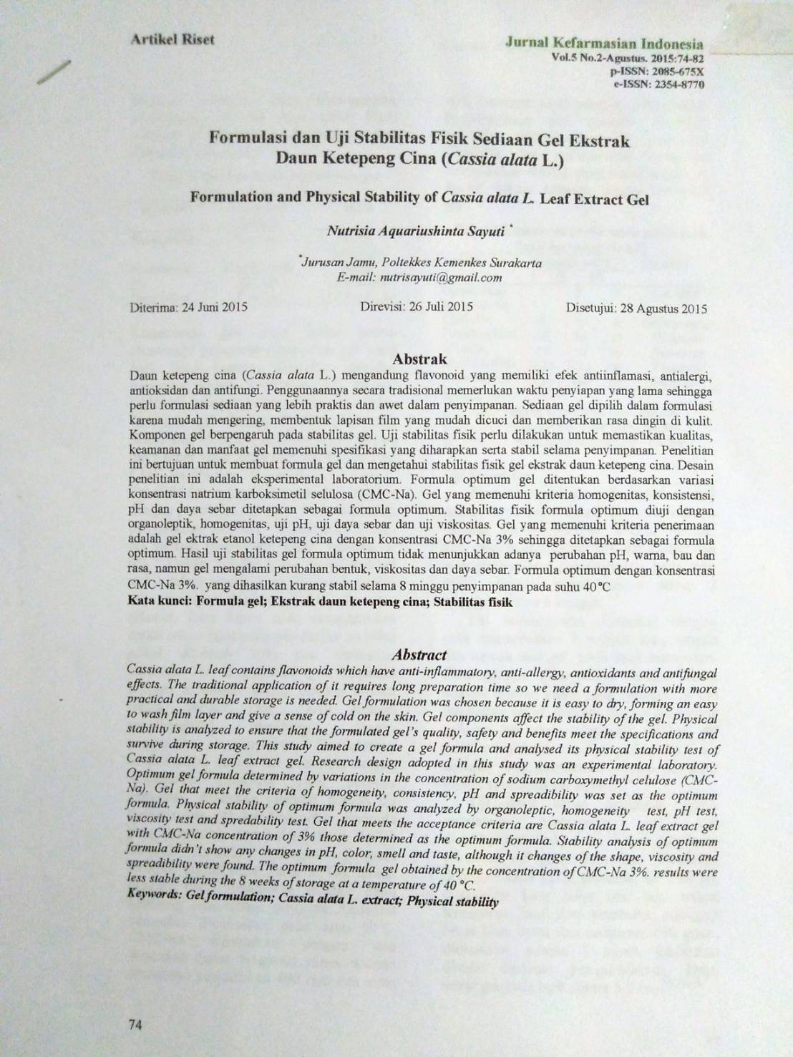
Lampiran 1 Abstrak Ref³

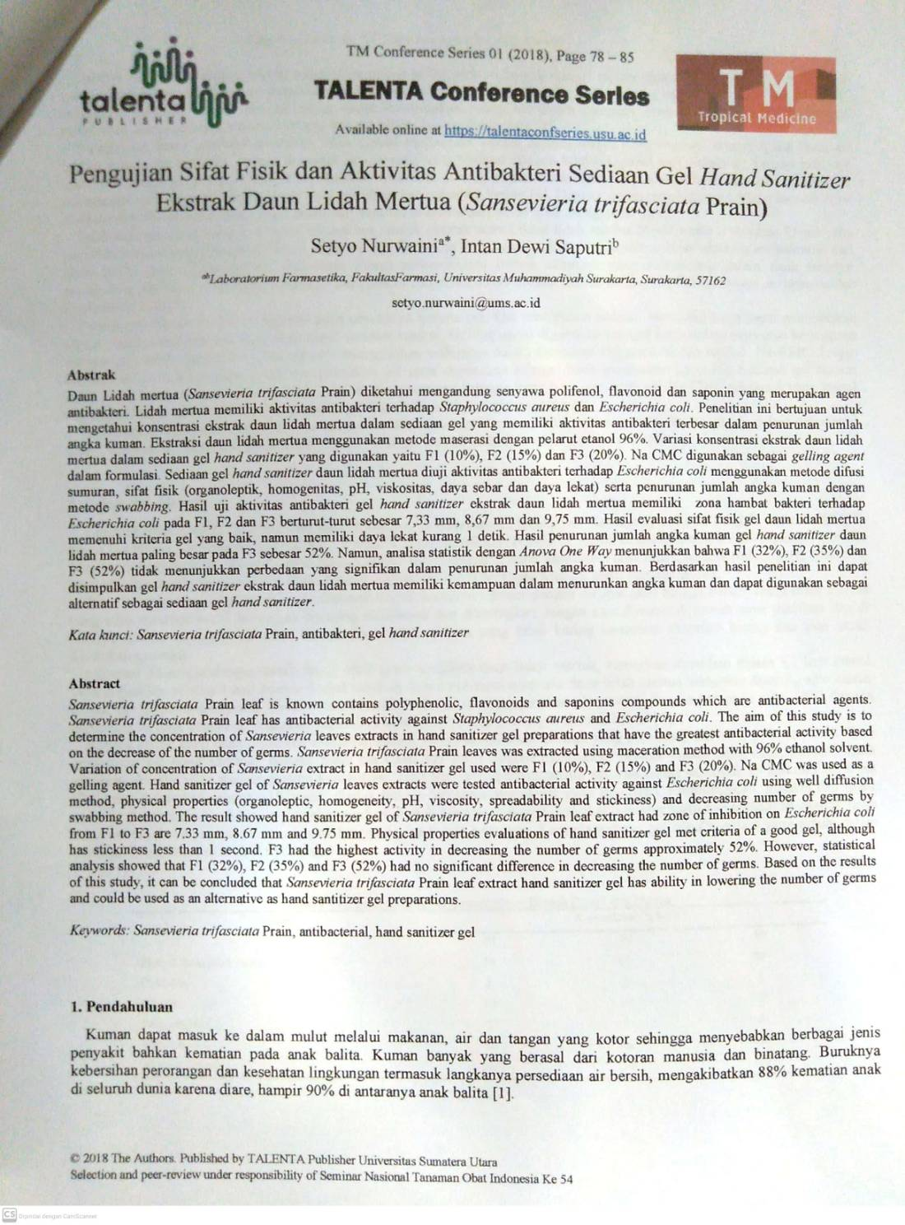
Lampiran 2 Abstrak Ref⁴
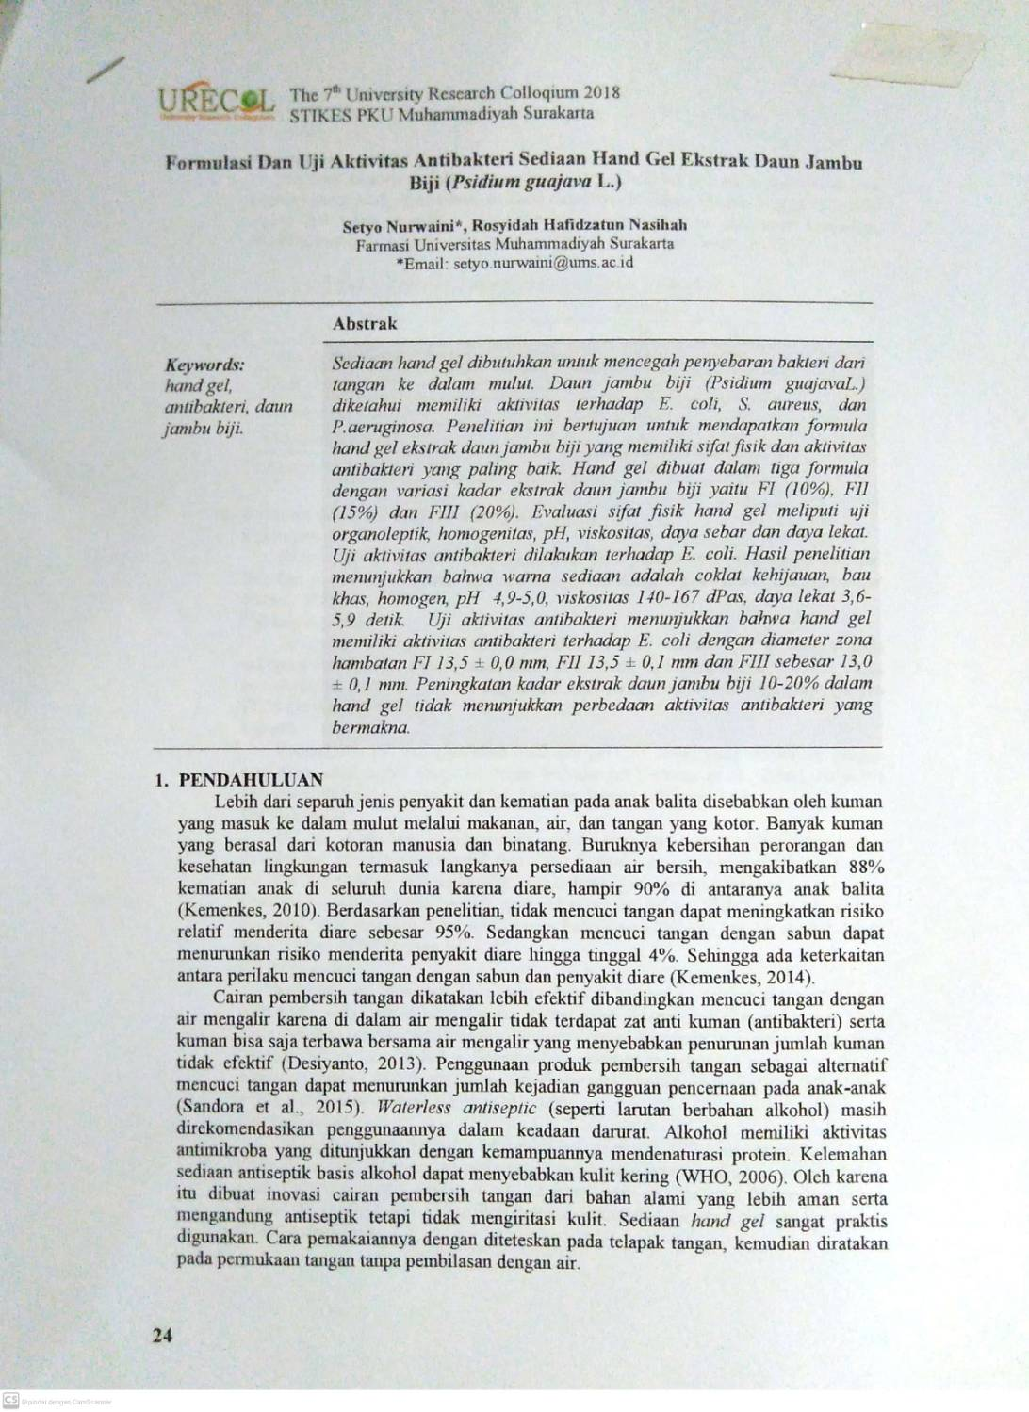
Lampiran 3 Abstrak Ref⁵

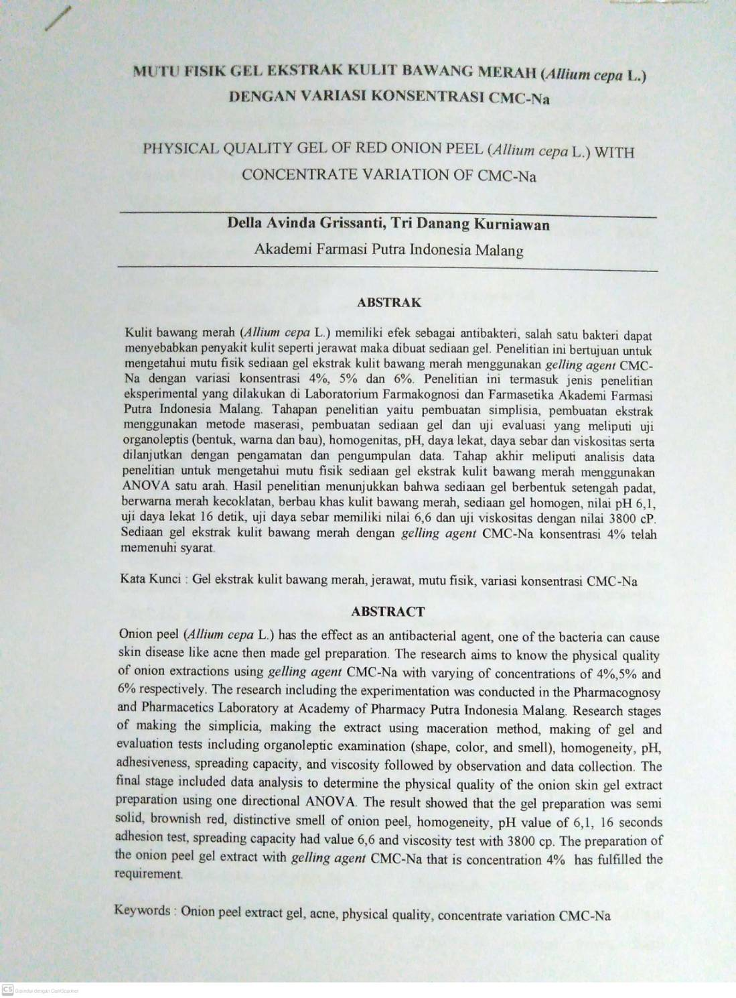
Lampiran 4 Abstrak Ref⁶
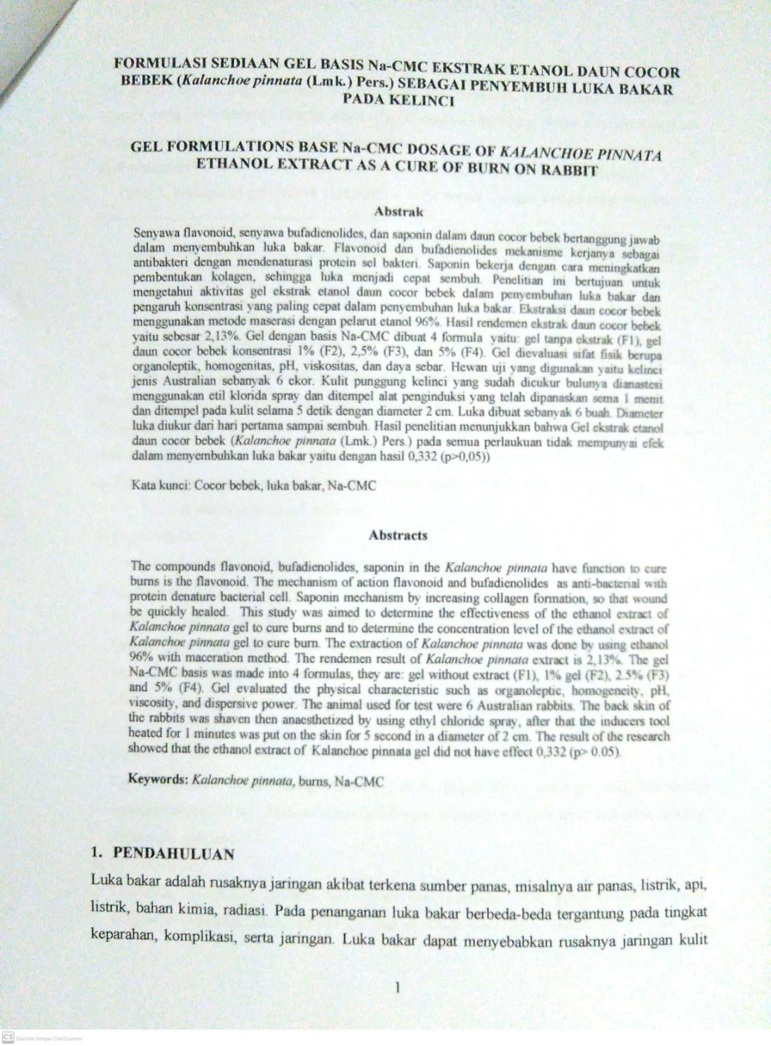
Lampiran 5 Abstrak Ref⁷

